 บันทึกข้อความ

ส่วนราชการ สภ.จะนะ ภ.จว.สงขลา โทร. ๐-๗4๒0-7111
ที่ ๐๐๒๔(สข)(32)(16)/ - วันที่ 1 เมษายน ๒๕๖8
เรื่อง รายงานผลการใช้จ่ายงบประมาณ รอบ 6 เดือนแรก ของปีงบประมาณ พ.ศ.2568

เรียน ผู้กำกับการสถานีตำรวจภูธรจะนะ

ตามที่สำนักงานคณะกรรมการป้องกันปราบปรามการทุจริตแห่งชาติ (สำนักงาน ป.ป.ช.) ได้ดำเนินโครงการประเมินคุณธรรมและความโปร่งใสในการดำเนินงานของหน่วยงานภาครัฐ (Integrity and Transparency Assessment :ITA) ซึ่งเป็นการประเมินเพื่อวัดระดับคุณธรรมและความโปร่งใสในการดำเนินงานของหน่วยงาน โดยกำหนดให้หน่วยงานมีการรายงานผลการใช้จ่ายงบประมาณประจำปี รอบ 6 เดือนแรก หรือ ของปีงบประมาณ พ.ศ.๒๕๖8 (ตุลาคม ๒๕๖7 – มีนาคม ๒๕๖8) นั้น

ฝ่ายงบประมาณและการเงิน ได้จัดทำข้อมูลรายงานผลการใช้จ่ายงบประมาณประจำปี รอบ 6 เดือนแรก ประจำปีงบประมาณ พ.ศ.๒๕๖8 ตามโครงการประเมินคุณธรรมและความโปร่งใสในการดำเนินงานของหน่วยงานภาครัฐ (Integrity and Transparency Assessment :ITA) ของ สำนักงานคณะกรรมการป้องกันปราบปรามการทุจริตแห่งชาติ เรียบร้อยแล้ว รายละเอียดตามเอกสารแนบ
จึงเรียนมาเพื่อโปรดทราบ

ร.ต.อ.หญิง 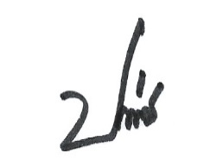 ( ปัณฑิตา กลิ่นฤทธิ์ ) สว.ธร.สภ.จะนะ
- ทราบ
ดำเนินการเผยแพร่ข้อมูลผลการใช้จ่ายงบประมาณ รอบ 6 เดือนแรก
ของปีงบประมาณ พ.ศ.๒๕๖8 เพื่อให้ทราบโดยทั่วกัน

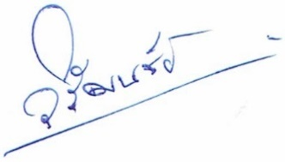
พ.ต.อ.  ( บรรเทิง เหล่าเจริญ ) ผกก.สภ.จะนะ จว.สงขลา

